סעיף | ממצאים |  | סיווג
כללי
הוצג ללקוח הסבר בנושא דרישות התקן וארגוני האקרדיטציה מבעל התעודה לשימור ושיפור מערכת האיכות על פי דרישות התקן, לרבות ניהול שוטף של סיכונים והזדמנויות ואי התאמות והתייחסות לבדיקת אפקטיביות תהליכים העיקריים.
הוסברו ללקוח דרישות של מכון התקנים וגופי אקרדיטציה בינלאומיים בנוגע למענה לאי-התאמות, כולל ניתוח מעמיק של סיבות השורש ופעולות המתקנות בהתאם לסיבות השורש לאי-התאמה. ניתן הסבר על אופן מילוי הטופס 101.02 חובת הארגון למלא אותו בהתאם לנדרש.
חברת בוכוולטר נוסדה בשנת 1987, כיום החברה המובילה בארץ ביבוא, תכנון, התקנה ומתן מכלול פתרונות תצוגה לשוק הקמעונאי, וכל מגוון מערכות האחסנה לכל גודל מעמס ומטרה.
במהלך השנים, חברת בוכוולטר התפתחה והתרחבה לתחומי עיסוק נוספים ומשלימים, המתמחים באחסון ועמדות עבודה לכל צורך תעשייתי, ציוד וריהוט לבית ולמשרד, ובביצוע פרויקטים של מיתוג עבור נקודות מכירה.פעילותה של חברת בוכוולטר מתבצע מהאתר המרכזי של החברה באזור תעשייה הר טוב ליד בית שמש, המשתרע על שטח של כ – 7000 מר', וכולל משרדים, אולם תצוגה, מחסנים ומרכז לוגיסטי מודרני.
ברשות החברה צי הרכב המתאים וכל האמצעים הטכנולוגיים, כדי להוציא לפועל באופן מיטבי את כלל משימות החברה.
סקירת מדריך איכות
הוצג מדריך איכות – מהדורה 2.5 מעודכן ל- 08/10/2025.
סעיף 4.4 במדריך מגדיר את תחום וחלות מערכת ניהול האיכות:
יבוא, מכירה, תכנון הנדסי, התקנה ושירות טכני של פתרונות תצוגה ואחסון
Import, sales, engineering design, installation, and technical service of display and storage solutions.
מערכת ניהול האיכות חלה על כל התהליכים המתקיימים בחברה וכל עובדיה.
בהתאם לממצאי מבדק הנוכחי נמצא מתאים.
השמטות מתחום התעדה הוגדרו בסעיף 4.7 במדריך:
סעיף 7.1.5 – בקרת כלי מדידה – הארגון אינו משתמש בכלי מדידה
סעיף 8.3 - תכן ופיתוח – הארגון אינו מפתח מוצרים חדשים.
סעיף 8.5.4 - רכוש לקוח – הארגון אינו מחזיק בחזקתו רכוש לקוח
הנימוקים והשמטות נמצאו מתאימים.
סעיף 4.5.1 במדריך מתייחס לסוגיות הפנימיות והחיצוניות המשפיעות על הארגון. בין היתר זוהו סוגיות כגון:
ניהול משאב האנושי, חוסר בשטחי אחסון, פיקוח על צוותי התקנה בשטח, ניהול צי רכבים, שינויי אקלים ועוד. ניתן הסבר לכל סוגיה ואופן טיפול זה.
שינויים בסוגיות נסקרים בסקרי הנהלה שנתיים.
 | סעיף 4.5.2 מתייחס לזיהוי מחזיקי עניין, דרישות וציפיות שלהם. בין מחזיקי עניין – לקוחות, עובדים, בעלי החברה, ספקים, קהילה, ומתחרים.  יש מקום להוסיף לרשימת מחזיקי עניין את רשות מקומית, כיבוי אש, מכס, משמרדי ממשלה רלוונטיים, גופי אקרדיטציה על מנת לשלים את התמונה. |  | 3
סעיף 4.9 במדריך האיכות מתייחס למערכת ניהול האיכות ותהליכיה, סעיף 4.1 לקשרי הגומלין בין תהליכים אלו. בין היתר, הארגון זיהה תשומות ותפוקות לכל התהליכים, הגדיר את מהות הפעילות של כל תהליך, אופן ניטור ומדידה של ביצועים, משאבים הנדרשים ואחראי תהליך. כמו כן, סיכונים והזדמנויות לתהליכי הליבה של הארגון מנוהלים במסגרת ניהול סיכונים והזדמנויות.
תיאור תהליכים עיקריים בארגון:
- מכירת ציוד תצוגה ואחסון
- הספקה והתקנה
- רכש וייבוא
- תכנון הנדסי של מערכי אחסנה, בקרת שינויים בדרישות לקוח
- התקנות
- שירות טכני לאחר המכירה
- כשירות והדרכה
- אחסון ושימור מוצר
- תשתיות ותחזקת ציוד
 | מדיניות האיכות – תקשור פנימי וחיצוני
 | הוצג מסמך מדיניות האיכות – מהדורה 1.1, המעודכן ל- 8/10/2025. המדיניות מתאימה לאסטרטגיה של החברה ועונה לדרישות התקן.
 | מדיניות האיכות מפורסמת ונגישה לעובדים ולמבקרים – נצפתה בלובי של החברה.  הארגון ישקול לפרסם באתר החברה, סעיף אודות החברה את מדיניות האיכות העדכנית, כך שתהיה זמינה למבקרי האתר – לקוחות פוטנציאלים ומחזיקי עניים אחרים. |  | 3
 | באתר החברה נצפה פרסום תעודת ISO 9001:2015 של החברה ואמנת שירות. התעודה אינן בתוקף (פג ב- 2023) . יש לעדכן את האתר ופרסם תעודות תקפות. |  | 3
הנדסה
שלומי וייס – מנהל מח' הנדסה.
מחלקת הנדסה כולל 4 עבדים. התפקיד של המחלקה:
- תכנון פרויקטים וניהול שינויים בפרויקטים;
- ליווי התקנות בשטח
- יעוץ מקצועי למנהלי מכירות.
- הזמנות רכש של חלקים ביצרן באיטליה.
 | נדגם פרויקט Urbanica, קניון השרון, נתניה.  - בקשת הלקוח התקבלה ב- 29/12/2024 – כולל איפון כללי של שטח, גובה אתר וגובה רצפה המבוקש בצירוף תוכנית אדריכלית – מערך ריהוט.  - ב- 26/12/2024 נפתח פרויקט מספר 14247-01, כאשר ניהול גרסון הינו מספר רץ, סיומת מתחילה מ-01.  - במהלך התקשורת עם הלקוח נדרשו מספר שינויים הבאים לידי ביטוח בהעלאת גרסאות של תוכנית פרויקט. הוצגה גרסה סופית לפרויקט – 14247-07, מ- 11/02/2025. אושרה ע"י הלקוח באותו תאריך.  - הגרסה סופית ללקוח הינה תכנון פונקציונאלי בלבד.  - לצורך הזמנה והתקנה נפתחה מהדורה 08 – תכנון מפורט שאינו נשלח ללקוח.  לשיקול הארגון להגיד שיטה למספור תוכנית מפורטת מבלי לעלות מהדורה לאחר שאורה ע"י הלקוח או, לחליפין לאשר מול הלקוח תכנון מפורט.  - הוצג כתב כמויות לפרויקט מ- 13/02/2025. טיפול המשל מול מנהלת שירות לקוחות. |  | 3
טיפול בלקוח - דיקלה דוסטקם, מנהלת שירות לקוחות.
אישור הזמנות וסקר דרישות, בקרת שינויים, אספקה והתקנה
לא חל שינוי באופן קבלת הזמנות לקוח - מגיעות בשני דרכים עיקריים:
- לקוחות מוסדיים– דרך פורטל הלקוח.
- סוכני מכירות אשר מקבלים הזמנות ונותנות הצעות מחיר, מעבירים לשירות לקוחות הזמנת לקוח כאשר לאחר בדיקת דרישות לקוח ניתנת הצעת מחיר. הצעת מחיר מאושרת ע"י הלקוח מהווה אסמכתא לביצוע סקר דרישות לקוח. במידה ונדרשים התאמות מיוחדות, סקר דרישות מבוצע ע"י מהנדסים.
נדגם תהליך מכירה ללקוח – אגד חברה לתחבורה, מס' הזמנה 25003169 מ- 07/04/2025.
- ההזמנה התקבלה באמצעות פורטל ספקים STORE NEXT.
- הוצגה הצעת מחיר מס' PQ2502811 מ- 30/03/2025 הכוללת מק"ט, תיאור מוצר, כמות, מחיר. תוקף ההצעה – תוקף הצעה – 10 ימי עסקים. מועד אספקה המבוקש ע"י הלקוח הינו 10/04/2025 כולל הובלה והתקנה באתר הלקוח.
- נצפו דרישות לקוח - מועד אספקה במייל. תנאים נוספים: על פי שרטוט מצורף רישום מס' הזמנה בחשבונית (הזמנת לקוח 4500057965), הטובי כפופים לביצוע בדיקה הסופית בעת קבלתם.
- ליקוט הזמנה לרבות בדיקת התאמה של פריטים וכמויות מבוצע באמצעות מסופון ומשודר למערכת פריוריטי – מס' תעודת ליקוט PK251731 מ-09/04/2025. המסופון מס' WMS2 משויך לעובד טדסה. לא ניתן ללקט פריטים שאינם מופעים בהזמנה.
- על סמך תעודת ליקוט הנפקה תעודת משלוח SH25003579 מ- 09/04/2025. התעודה הכוללת חתימה הלקוח סרוקה ומחוברת למערכת פריוריטי. המוביל והמתקין על פי המערכת – מתן כהן.
- הוצגה חשבונית מס' SI25603167 מ- 24/04/2025 הכוללת נעקבות נדרשת למס' הזמנת לקוח, מספר תעודת משלוח ומס' הזמנה הפנימי.
 | כחלק מנתוני טיפול בלקוח לאחר המסירה, הוצג קובץ קריאות שירות המעודכן ל- 29/09/2025. מתחילת 2025 נפתחו 8,806 קריאות שירות.  קריאות שירות מחולקות לפי קטגוריות כגון איסוף מספקים, איסוף עצמי, הובלת + התקנה,  הובלה, החזרת ציוד, התקנה, תקלת מכירות, תקלת לקוח, תקלת תפעול.  - יש מקום להתייחס לנתוני קריאות שירות כי נתונים של בקרה תפעולית לאפקטיביות מערכת ניהול האיכות ותהליכיה לקבעו מדדים ויעדים להקטנת כמות קריאות שירות אשר באחריות החברה ועל חשבונה.  - יש מקום להציג נתוני קריאות שירות במסגרת סקר הנהלה כי חלק של תוצאות לניתוח תהליכים. |  | 3
 | תשתיות ואחזקת ציוד
משרדי החברה נמצאים באזור תעשייה בסמוך לבית שמש.
קיימים משרדים מותאם לעבודה, מחסן לאחסון פרטי רכש כולל אחסון בחצר תחת שמאיים. סביבה מתאימה לפעילות החברה.
 | הוצג קובץ רישום ציוד לשנת 2025. לחברה 11 משאיות, 9 מלגזות, 3 נגררים.
נדגמה מלגזה 18-185-3. הוצג רישיון בתוקף 04/11/2025.
הוצג תסקיר בדיקה 23437/23208 מ- 27/04/2025 בתוקף עד 27/06/2026. ללא ליקויים.
נדגמה מלגזה 12-245-0, הוצג רישיון בתוקף עד 19/02/2026.
הוצג תסקיר בדיקה 23439/23208 מ- 27/04/2025 בתוקף עד 27/06/2026. ללא ליקויים.
נדגמו מסמכי משאית 423-03-302, הוצג רישיון רכב בתוקף עד 07/06/2026, הוצגו תעודת חובה מקיף.
הוצגה חשבונית מס' 6631666 מ- 31/08/2025 – בוצע טיפול כולל החלפת צמיגים ואיזון גלגלים. נמצא מתאים.
 | כשירות והדרכת עובדים, הגדרות תפקידים, תחומי אחריות וסמכות
נדגמה תוכנית חפיפה לעובד חדש משה אלבוחר – מנהל מחסן, נקלט לחברה 15/10/2025.
- התוכנית פרוסה על 3 שבועות וכוללת הדרכות מקצועיות, בטיחות, ניהול מלאים, תהליכי רכש, תהליכי WMS, ניהול דו"חות ניהול החזות וכד'.
- הוצגה הגדרת תפקיד של מנהל המחסן לרבות הגדרת כפיפות, כפיפים, ממשקים עיקריים, תחומי אחריות וסמכות כגון – ניהול צוות מחסן, ניהול תהליכי ליקוט, קליטת סחורה, ניהול מלאי, ניקוי ופינוי פסולת וכד'. במסגרת ההגדרה הוצגו דרישות סף לתפקיד וכישורים אישיים אישים. נמצא מתאים.
מנכ"ל החברה הציג ראיה לקביעת מועדי הדרכות לשנת 2025 מול ממונה הבטיחות ובנושאי בטיחות בלבד: לעובדי מחסן, מתקינים, עובדי משרדים, הדרכת בגובה, מלגזנים. מנוהל תיעוד כנדרש.
מתוכן לביצוע במהלך 11/2025.
 | הוצגה קובץ מעקב הדרכות לשנת 2025, הקובץ מעודכן לאחרונה ב- 10/10/2024.  לא נצפה תכנון הדרכות לשנת 2025 – ההדרכה האחרונה תוכננה ל- 10/2024. |  | 2
 | הערכת ספקים
הוצג קובץ הערכת ספקים לשנת 2025 הכוללת רשימת ספקים מרכזיים – 57 ספקים.
בין ספקים הנ"ל הוגדרו ספקים אסטרטגיים.
 | לא חל שינוי בשיטת הערכה לעומת שנה הקודמת: כל קריטריון מקבל ציון מ- 1 עד 5, לאחר שקלול נקבע ציון ספק. בהתאם להחלטת הנהלה, עבור ספק המקבל ציון נמוך מ- 4 – יש לקבל החלטה בקשר להמשך התקשרות עם הספק. לא נצפו ספקים עם הערכה מתחת ל- 4.
 | פעולות המתייחסות לסיכונים והזדמנויות
הוצגה טבלת ניהול סיכונים של שנת 2025.
ניתוח סיכונים מבוצע לתהליכי הליבה של הארגון, לרבות התייחסות לסוגיות פנימיות וחיצוניות, מחזיקי עניין. לכל הסיכונים נקבעו פעולות להפחתת הסיכונים, אחראי, וקריטריון לבדיקת אפקטיביות.
נצפתה התייחסות לסיכון של חוסר יכולת הארגון לספק סחורה ללקוחות עקב קשיים בשרשרת האספקה עקב מלחמה.
נדגם סיכון של הפסדים כלכליים עקב סירוב לקוחות לממן את עלויות האחסנה כתוצאה מעיכוב הפרויקט בנייה שאינו באחריות החברה, אלא באחריות של ספקים אחרים. כמענה לסיכון – כתיבה בחוזה עם לקוחות סעיף של אחריותו בהוצאות אחסנה במקרים של עיכובים בפרויקטים שאינם באחריות החברה. נמצא מתאים.
הוצגה טבלת הזדמנויות לשיפור – זוהו מספר הזדמנויות כגון העמקת מעורבות בשוק מחסנים אוטומטיים ומרכזים לוגיסטיים, כניסה לפרויקט רשת ג'מבו, דרישה למחסנים בעקבות המלחמה ועוד.
לכל ההזדמנויות נקבעו פעולות לטיפול, אחראי וקריטריונים לבדיקת אפקטיביות.
 | שביעות רצון לקוח
 | בסוף 2025 שונתה שיטה לביצוע סקר שביעות רצון לקוחות. הסקר מבוצע באמצעות תשאול טלפוני לרבות רישום שם הלקוח ושם נציג הארגון המשיב לסקר.  במקום 6 שאלות שהיה בסקר ונשאלו בסקלה מ-1 עד 5 נותרה רק שאלה אחת – עד כמה לקוח מרוצה מהמוצר/שירות. הציון ניתן בסקלה מ- 1 עד 10.  התקבלו 13 משובים מלקוחות הגדולים.  הממוצע הינה 8.15 מתוך 10, כאשר 6 לקוחות היו מרוצים, 1 לא מרוצה כלל, ו-6 אדישים לרמת המוצר/שירות.  הוצג נתון מחושב על סמך מענה לקוחות – מדד נכונות להמלצה – 69.23%.  בהתאם למנסר ע"י המנכ"ל - לארגון אלפי לקוחות, חלקם מזדמנים, חלקם קטנים מאוד. לא הוצגה שיטה המבטיחה סקר שביעות רצון לקוחות שיכול להיות מייצג מבחינת ניתוח נתונים סטטיסטי. |  | 3
נדגמה תגובת לקוח אשא דיווח שאינו מרוצה מהמוצר/שירות – AMPM.
הלקוח לא מרוצה מסר כי קיים חוסר דברים במלאי, חוזרים על אותה עבודה מספר פעמים, קשים בטיפול בתקלות.
לדברי המנכ"ל, בעקבות הערה של הלקוח התקיימה פגישה יזומה עמו על מנת להבין את טענתיו לעומק ולתת פתרון להמשך.
 | מבדק פנימי
הוצגה תוכנית מבדקים פנימיים לשנת 2025. המבדק התקיים בחודש 10/2025 בשלושה מועדים.
הוצג דו"ח מבדק פנימי, בוצע ע"י יועצת חיצונית אורנה קמין.
במסגרת המבדק נסקרה מערכת ניהול האיכות ותהליכי ליבה של הארגון.
 | נדגם נושא כשירות עובדים על פי סעיף 7.2 בתקן.  הממצאים שהוצגו במבדק הפנימי אינם תואמים לנצפה בקובץ תכנון הדרכות 2025 – ראה סעיף 7.3 לעיל.  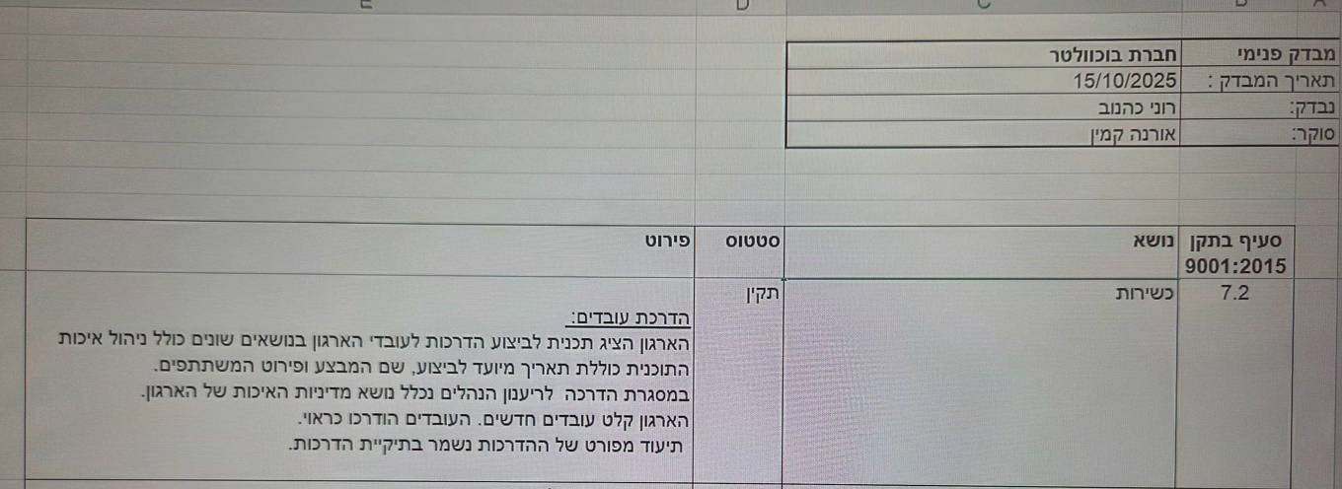 |  | 2
נדגם תהליך תכנון הנדסי, סקר דרישות לקוח ושחרור מוצר ללקוח – פרויקט מרכז מזון ירכא – מערכת אחסון משטחים.
- אפיון דרישות בוצע ע"י הלקוח העל בסיס הכירות מוקדמת עם הציוד של החברה שהותקן אצלו לאורך שנים האחרונות.
- כיצוע סקר דרישות לקוח הוצגה סקירת קובצים אשר התקבלו מהלקוח לרבות שרטוט גרסה 5 מ- 23/05/2025.
- על בסיס דרישות לקוח הוצג שרטוט פרויקט, מכתב כמויות והצעת מחיר מס' 1415810 מתאריך 30/03/2025.
- הוצגה הזמנת לקוח המבוססת על כתב כמויות/הצעת מחיר - מספר הזנה זהה למס' הצעת מחיר.
- הוצג אישור שחרור מוצר ללקוח מ- 20/05/2025.
 | נצפה מבדק פנימי לתהליכי רכש -כולל דגימת הזמנות רכש ותהליך רכש, לרבות שחרור מוצר ללקוח. נמצא מתאים.
 | נדגם נושא בקרת ציוד/רישיונות אשר בוצעה.  על פי הנתונים המוצגים בדו"ח מבדק הפנימי – הבדיקה בוצע ב- 09/10/2024 ואינם תקינים נכון למועד מבדק פנימי לשנת 2025.  יש לציין כבבדיקת יישום בקרת ציוד/רישיונות נמצאה בקרה תקינה – ראה סעיף 6 תשתיות וציוד.  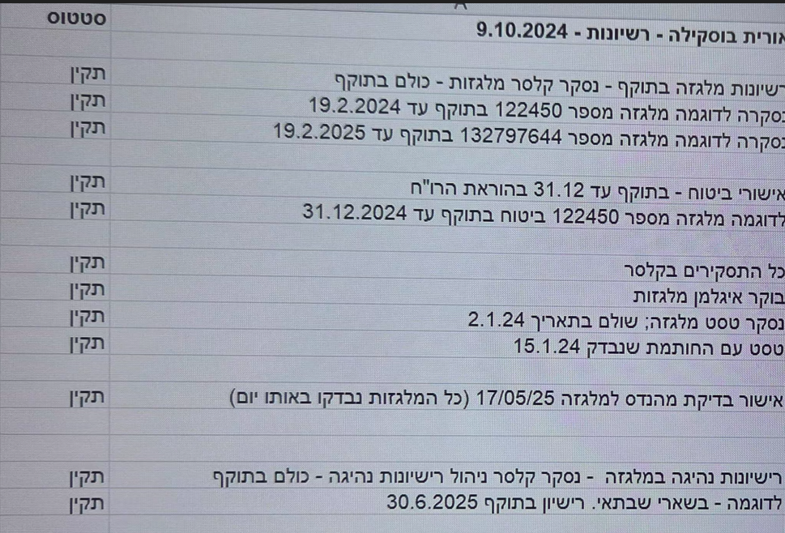 |  | 2
 | במבדק הפנימי לשנת 2025 לא זוהו אי-התאמות.
 | סקר הנהלה
הוצג דו"ח סקר הנהלה מ- 05/10/2025. בסקר הנהלה השתתפו: מנכ"ל משותף רונן בוכוולטר, מנכ"ל ומנהל איכות – רוני כהנוב, אורנה קמין – יועצת איכות.
נדגמו מספר נושאים מהסקר.
 | נצפתה התייחסות לסטטוס פעולות מסקר הנהלה הקודם, לשינויים בסוגיות פנימיות וחיצוניות כגון פיקוח על צוותי התקנה בשטח, חוסר בשטחי אחסון, ניצול צי רכב, ניהול ייבוא, השפעת מצב מלחמה על הפעילות של החברה, שינויי אקלים.
שביעות רצון לקוחות:
ללא נטישת לקוחות בשנת 2024-2025. נרשם גידול כמות הזמנות לקוחות.
עקב היענות נמוכה של לקוחות לשאלונים שונתה שיטת מדידה, לפיכך לא הוצגו נתונים השוואתיים (מגמות) מול שנים קודמות.
המדד של נכונות להמלצה על החברה שהתקבל השנה הוא 69.23 – ישמש כבסיס להמשך מדידה ושיפור מתמיד.
בהמשך לדרישת סעיף 9.3 – סקר הנהלה בתקן ISO 9001:2015:
- על הארגון לקיים סקר הנהלה כדי להבטיח את המשך התאמה, הלימות ואפקטיביות של מערכת ניהול האיכות, לשמור מידע מתועד כראיה על תוצאות סקרי הנהלה.
- בהתאם לדרישת 9.3.2 ג' בתקן על הארגון במסגרת סקר הנהלה להביא בחשבון:

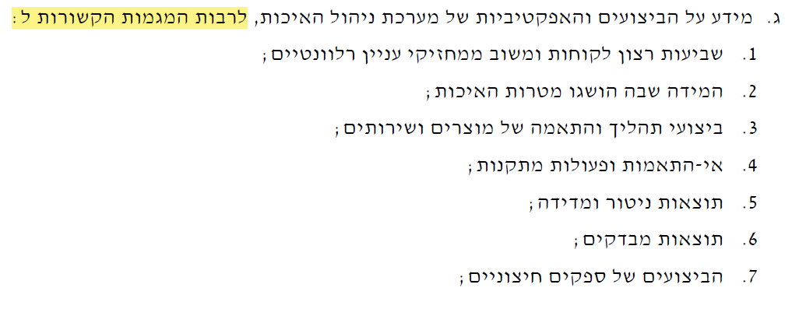

במבדק מת"י הקודם מ- 14/10/2024 זוהתה אי-התמה לדרישת סעיף 9.3.2 ג' בתקן. לפיכך, נדגם יישום של חלק מהדרישה בסקר הנהלה, אשר הוצג במבדק הנוכחי:
 | יעדים – תכנון מול ביצוע:  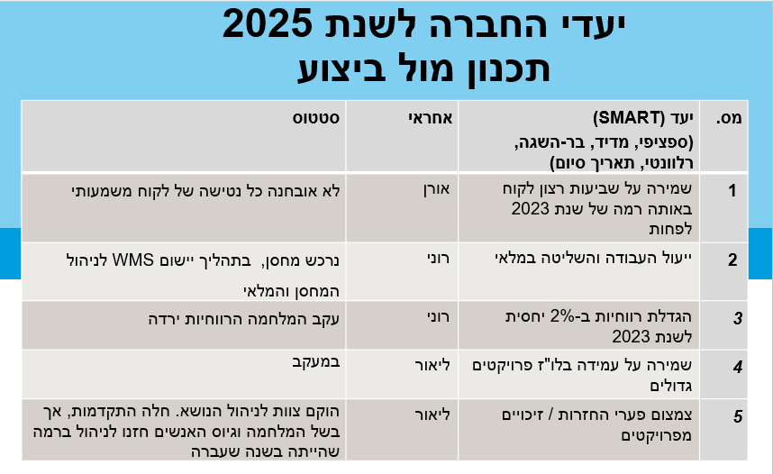  לא הוגדר קריטריון כמותי ליעד/מטרה לשימור לקוחות (1) וצמצום פערי החזרות/זיכויים מפרויקטים (5), לא הוצגו ראיות לסטטוס עמידה ביעדים אלו, וזאת בניגוד לנדרש בסעיף 6.2.1 בתקן.  לא הוצגו נתוני עמידה בלו"ז בפרויקטים הגדולים, סטטוס במעקב אינו ברור.  לא הוצגו מגמות לעמידה במטרות ויעדים כנדרש בסעיף 9.3.2 ג' (5) בתקן.  ממצא חוזר – ראה סעיף 8.9 בדו"ח מת"י מ- 14/10/2024. |  | 1
 | תוצאות ניטור ומדידה:  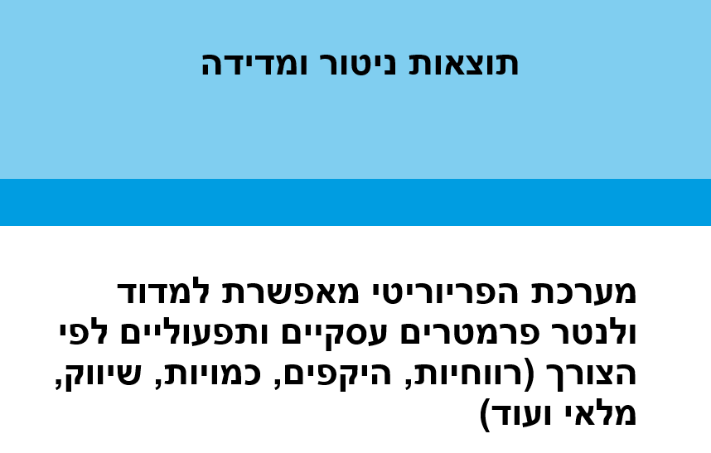  לא הוצגו את הנתונים אודות תוצאות ניטור ומדידה אשר הוזכרו בשקף 13 בסקר הנהלה ולא הוצגו מגמות לצורך מדידת אפקטיביות של מערך ניהול האיכות, וזאת בניגוד לנדרש בסעיף 9.3.2 ג' (5) בתקן.  ממצא חוזר. מקור לממצא – דו"ח מת"י מ- 14/10/2024, סעיף 8.4. |  | 1
 | ביצועי ספקים - הוצג שקף 16:  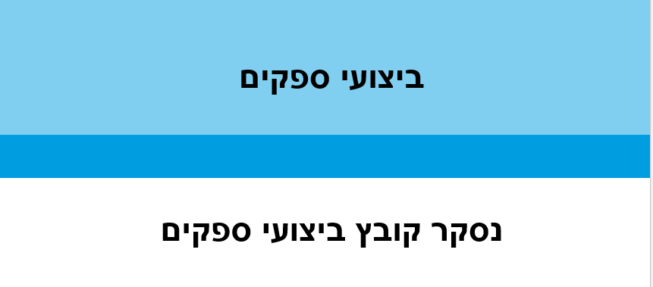  לא הוצגו ממצאי הערכת ספקים לשנת 2025, מסקנות, החלטות ומידה ונדרשות בקשר התקשרות עם ספקים אשר לא עמדים בדרישות, וזאת בניגוד לנדרש בסעיפי תקן 9.3.2. ג' (7).  ממצא חוזר. ראה סעיף 8.6 בדו"ח מת"י מ- 14/10/2024. |  | 1
 | מבדקים חיצוניים, אי-התאמות ופעולות מתקנות.  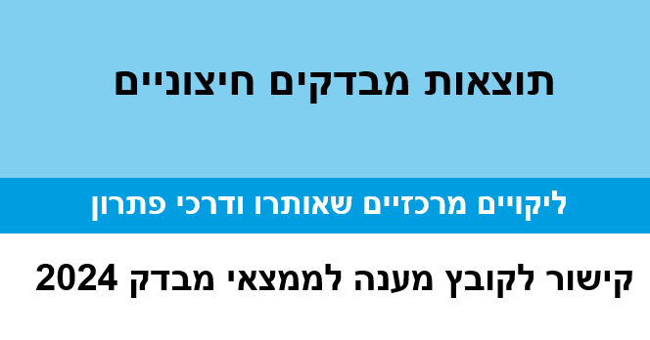  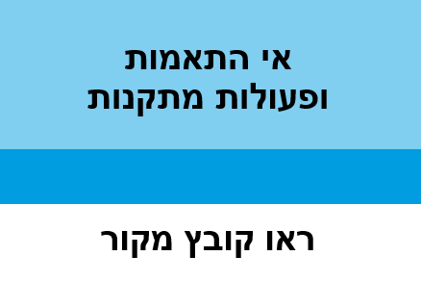  לא הוצגו נתונים אודות מבדקים חיצוניים, אי- התאמות ופעולות מתקנות, לרבות מגמות/נתונים השוואתיים משנים קודמות, וזאת בניגוד לנדרש בסעיף 9.3.2 ג' (4,6) בתקן.  ממצא חוזר. ראה סעיף 8.5 בדו"ח מת"י מ- 14/10/2024. |  | 1
נצפו החלטות בעקבות הסקר – בקשר לצורך במשאבים, הזדמנויות לשיפור וקביעת מטרות ויעדים להמשך 2025-206:
שביעות רצון לקוחות – ציון מוכנות להמלצה על הארגון – 85% בהתאם לפורמט החדש.
הגדלת רווחיות ב- 2% ביחס לשנה הקודמת
צמצום פערי החזרות/זיכויים מפרויקטים – 10% לפחות.
המשך הטמעת מערכת WMS במחסנים של החברה.
 | אי-התאמות ופעולות מתקנות
הוצג קובץ לניהול אי-התאמות ופעולות מתקנות המעודכן ל- 09/2025.
השיטה לניהול אי-התאמות ופעולות המתקנות כוללת תיאור אי-התאמה , תאריך פתיחה, מקור החריגה, שם הלקוח, תיאור החריגה/תלונה, סיווג סיבת החריגה, ניתוח סיבות השורש, פעולת תיקון מיידית, פעולה מתקנת, קריטריון לבדיקת אפקטיביות של פעולה המתקנת, אחראי לביצוע, תאריך בדיקת אפקטיביות מתוכנן ובפועל וסטטוס בדיקת האפקטיביות.
 | במבדק מת"י מ- 14/10/2024 נרשמו 3 אי-התאמות.  אי-התאמה האחרונה לשנת 2024 תועדה בקובץ המרכז ב- 25/09/2024.  המשך תיעוד אי-התאמות ופעולות המתקנות מתחיל מ- תלונת לקוח מ- 13/05/2025:  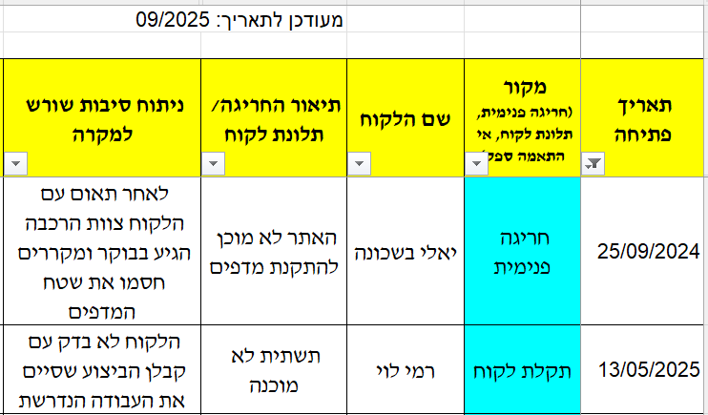  לא הוצג תיעוד אודות בדיקת אפקטיביות של פעולות המתקנות אשר ארגון התחייב אליהן עקב אי-התאמות במבדק מת"י הקודם מ- 14/10/2024. מצא חוזר. ראה סעיף 11.2 בדו"ח מת"י מ- 14/10/2024. |  | 1
בשנת 2025 דווחו 8 אי-התאמות, מתוכן 5 תלונות לקוח ו-3 חריגות פנימיות.
נצפה תיעוד לניתוח סיבות השורש, פעילות מתקנת שנקבעה וקריטריונים לבדיקת אפקטיביות.
כל תלונות לקוח טופלו ונסגרו לרבות בדיקת אפקטיביות.
חריגה פנימית האחרונה מ- 03/09/2025 עדיין ממתינה לבדיקת האפקטיביות אשר תוכננה ל- 11/2025.
 | יישום פעולות מתקנות ממבדק הקודם
פעולות מתקנת בעקבות אי-התאמות ממבדק הקודם הוגשה ב-18/10/2025, יומיים לפני המבדק הנוכחי, וזאת בניגוד לנדרש בסעיף 5 בדו"ח המבדק – פעילות נדרשת מהארגון – להגיש עד 14/11/2024.
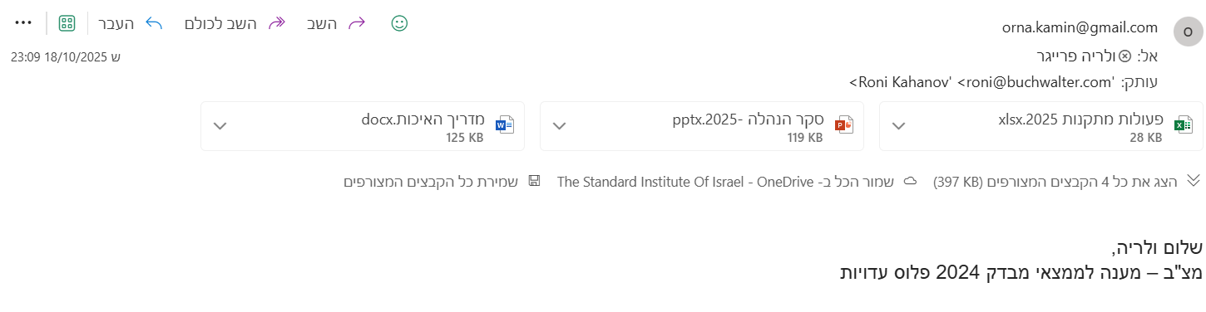

לעניין אי-התאמה מס' 1 - שחרור מוצר ללקוח
בהמשך לסעיף 5.2 לעיל, נצפתה נעקבות נדרשת לגורם המאשר שחרור מוצר ללקוח. נמצא מתאים.
 | לעניין אי-התאמה מס' 2 – אי-התאמות ופעולות מתקנות:  לא הוגדרה סיבת השורש לאי-התאמה.  הממצא המפורט בסעיף 13.2 לעיל, מהווה ראיה כי פעילות מתקנת, אליה הארגון התחייב בעקבות אי-התאמה ממבדק הקודם, לא יושמה והממצא חוזר.  לעניין זה נרשמה אי-התאמה חדשה מס 3. |  | 1
 | לעניין אי-התאמה מס' 3 – סקר הנהלה  הממצאים המפורטים בסעיפים ‎12.4.1–12.4.4 לעיל, מהווים ראיה לכך שהפעולה המתקנת מהמבדק הקודם לא יושמה. לעניין זה נרשמה אי-התאמה חדשה מס 2.  בנוסף: במענה הארגון לאי-ההתאמה, ניתוח גורם לאי-התאמה (סיבת השורש) ופעולה מתקנת מתייחסים לממצאים ולא לאי-ההתאמה כפי שהוגדרה, וזאת בניגוד לדרישת סעיף 10.2.1 ב' (2) בתקן.  תאריך יעד לסיום של פעולה המתקנת (19/12/2025) איננו סביר וחל שנה וחודשיים לאחר המבדק הקודם ואף לאחר המבדק הנוכחי, שבו היה נדרש להציג יישום פעולה המתקנת בפועל. |  | 1
 | מנהיגות ומחויבות הנהלה, שיפור מתמיד
למרות שעל פי ממצאי המבדק, ניתן לראות כי לא פעולות המתקנות לא יושמו כנדרש וזוהו אי-התאמות חוזרות, מנכ"ל החברה במהלך המבדק גילה מעורבות ומחויבות אמיתית במהלך המבדק. המבדק התנהל בצורה שקופה, עם פתיחות המלאה ובאווירה טובה מאוד.
הוצגו שיפורים רבים אשר מתקיימים במסגרת מערכות תפעול של החברה, כגון שיפואר ניהול מחסן באמצעות תחילת הטמעה של מערכת WMS, בנוסף למחסנאי הקיים קלט מחסנאי חדש, החלה עבודה עם יועצת תפעול לצורך בחינה ושיפור תהליכים והגדרת מדדים ויעדים אשר ישפרו את מערך התפעולי של החברה, מטופל נושא של הקטנת עלויות מלאים – חלק מהמלאים הועברו לאחסנה אצל ספקים ועוד.
שם עורך המבדק:

סיווג: 1-טעון שיפור ניכר, 2-טעון שיפור קל, 3-הזדמנות לשיפור

